Projeto Prático Java com Banco de Dados
Estudo de Caso: Um projeto deve cadastrar e manipular os dados de um aluno referente ao seu número de matrícula (RGM), nome e suas duas notas em uma disciplina (nota1, nota2). Também esse sistema deverá exibir a média de notas do aluno.
- Elaborar a Documentação do Projeto:
- Elaboração do Dicionário de Dados do Banco
Definir o nome do Banco de dados: notasalunobd
Tabela : alunos
rgm | nome | nota1 | nota2
PK | Not null | Not null | Not null
Int (5) | Varchar(40) | double | double
Não auto increm

- Criação do Diagrama de Classes com Padrão de Provejo MVC
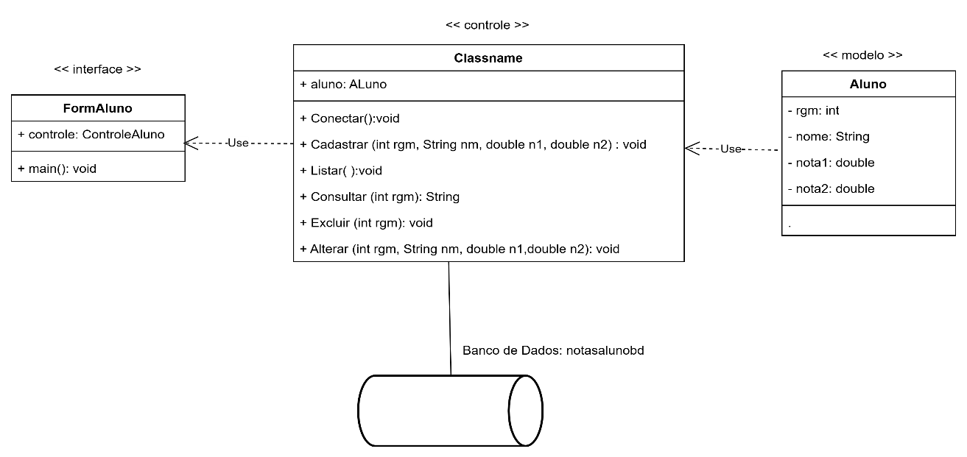

- Diagramas de Sequência

- Configuração do Driver JDBC
Etapas para configurar o Driver na IDE Netbeans
- Adicionar o driver (Jar) em Tools/Library/Add Jar (indicar o arquivo jar)
- Com o projeto criado, selecioná-lo com o botão direito e acessar:
- Propriedades
- Library
- Adicionar no classpath o driver (indicar arquivo jar)
- Criação da estrutura do banco de dados conforme descrito no dicionário de dados pelo workbench
- Criar o Banco de dados
- Criar as tabelas e respectivos campos e as tabelas

- Codificação do Projeto
- Criar o método Conectar() e testar
- Driver JDBC
- Acesso ao Mysql e banco de dados
- Criar os outros métodos
- Testar toda a funcionalidade do Projeto

- Elaborar e documentar os Testes Caixa Preta e Caixa Branca

